- 设计题目
操作系统命令接口设计

- 主要内容
学生在熟悉操作系统的命令接口及程序接口的基础上，利用C语言、DOS中断中21H与屏幕显示相关的中断调用实现命令接口。命令解释器、列目录命令、显示时间命令、显示日期命令、回显字符串命令、创建目录命令、删除目录命令、更改路径命令、显示当前工作目录命令、删除文件命令、打印文本命令、文件重新命名、显示文本命令、显示版本命令、显示目录结构命令、清除当前显示内容命令等。

- 具体要求
学生在熟悉操作系统的命令接口及程序接口的基础上，利用C语言、DOS中断中21H与屏幕显示相关的中断调用实现的以下命令接口。包括：
- 命令解释器
- 列目录命令
- 显示时间命令
- 显示日期命令
- 回显字符串命令
- 创建目录命令
- 删除目录命令
- 更改路径命令
- 显示当前工作目录命令
- 删除文件命令
- 打印文本命令
- 文件重新命名
- 显示文本命令
- 显示版本命令
- 显示目录结构命令
- 清除当前显示内容命令等
上述内容中，所有命令通过命令解释器能够执行，即启动命令解释器以后，输入相应命令，按照输入指令执行相应功能，并在屏幕上显示相应结果。

- 进度安排

1.先透彻理解题目要求
2.分块写算法
3.组合算法
4.运行调试
5.完善程序
6.运行测试
7.撰写报告

- 完成后应上交的材料

1.源程序文件
2.课程设计报告

- 总评成绩

指导教师 签名日期 年 月 日

系 主 任 审核日期 年 月 日
一、设计目的
此次课程设计的主要目的就是让我们通过自己亲手设计程序，从而强化我们对操作系统这门课程的学习与运用，达到学以致用的目的。不仅可以锻炼我们自己的运用能力，为以后的实践打下一个扎实的基础。
1．熟悉并巩固《操作系统》的基本概念和基本理论，加强对操作系统有关原理的理解；
2.培养学生自主学习、独立思考的能力，学会查找资料并善于分析资料的能力；
3.培养学生严谨的工作作风，提倡互相学习培养团队精神；
4.提高学生独立设计、独立调试程序的能力；
5.初步养成良好的系统软件分析和设计能力，形成良好的编程风格。
二、设计内容与要求
学生在熟悉操作系统的命令接口及程序接口的基础上，利用C语言、DOS中断中21H与屏幕显示相关的中断调用实现的以下命令接口。包括：
- 命令解释器
- 列目录命令
- 显示时间命令
- 显示日期命令
- 回显字符串命令
- 创建目录命令
- 删除目录命令
- 更改路径命令
- 显示当前工作目录命令
- 删除文件命令
- 打印文本命令
- 文件重新命名
- 显示文本命令
- 显示版本命令
- 显示目录结构命令
- 清除当前显示内容命令等
上述内容中，所有命令通过命令解释器能够执行，即启动命令解释器以后，输入相应命令，按照输入指令执行相应功能，并在屏幕上显示相应结果。
三、设计任务分析
1.在进入菜单前，使用一个循环进行输入测试
2.设计一个清晰美观的菜单界面
3.编写一个void gettime()函数实现获取系统时间的功能
4. 编写一个void review_num_string()函数实现回显字符串的功能
5.编写一个 creat_list()函数实现创建目录的功能
6编写一个 diplay_list()函数实现显示当前目录的功能
7.编写一个change_list()函数实现修改路径的功能
8.编写一个show_all_list()函数实现显示目录结构的功能
9. 编写一个disply_files()函数实现列目录的功能
10.编写一个delet_file()函数实现删除文本文件的功能
11.编写一个 show_massenge()函数实现显示版本信息的功能
12.编写一个 clear()函数实现清屏功能
13.编写一个Delet_File()函数实现删除目录的功能
14. 编写一个show_wenben()函数实现显示文本信息的功能
15.编写一个 write_in_file()函数实现打印文档的功能
16编写一个 Rename()函数实现对文件重命名的功能
17.编写一个Command_interpreter()函数实现命令解释器的功能
四、设计过程分析
4.1.明确要求
本项目的主要内容是通过设计一些简单的操作系统的命令接口，使学生掌握操作系统接口的设计方法。通过主函数调用不同的子函数来实现命令解释器、列目录命令、显示时间命令、显示日期命令、回显字符串命令、创建目录命令、删除目录命令、更改路径命令、显示当前工作目录命令、删除文件命令、打印文本命令、文件重新命名、显示文本命令、显示版本命令、显示目录结构命令、清除当前显示内容命令等内容中，按照输入指令执行相应功能，并在屏幕上显示相应结果，并为用户提供简单易操作且美观的菜单界面。
4.2设计思想理念
采用结构化的程序设计方法。把程序的结构分解成三种基本模块：处理单元、二分决策机制、循环机制。
模块划分符合以下三条基本要求：
- 模块在功能上尽可能地单一化、明确化，即模块地凝聚性。
- 模块之间的联系及互相影响尽可能地少，尽量避免逻辑耦合，而仅限于数据耦合。
- 模块的规模应当足够小，易于调试。
实施方法：自顶向下、逐步细化。
4.3模块功能设计
1.在进入菜单前，使用一个循环进行输入测试
2.编写一个void gettime()函数实现获取系统时间的功能
3. 编写一个void review_num_string()函数实现回显字符串的功能
4.编写一个 creat_list()函数实现创建目录的功能
5编写一个 diplay_list()函数实现显示当前目录的功能
6.编写一个change_list()函数实现修改路径的功能
7.编写一个show_all_list()函数实现显示目录结构的功能
8. 编写一个disply_files()函数实现列目录的功能
9.编写一个delet_file()函数实现删除文本文件的功能
10.编写一个 show_massenge()函数实现显示版本信息的功能
11.编写一个 clear()函数实现清屏功能
12.编写一个Delet_File()函数实现删除目录的功能
13. 编写一个show_wenben()函数实现显示文本信息的功能
14.编写一个 write_in_file()函数实现打印文档的功能
15编写一个 Rename()函数实现对文件重命名的功能
16编写一个Command_interpreter()函数实现命令解释器的功能

4.4程序设计流程图
开始
输入密码
正确？
显示相应的功能菜单
更改目录
显示当前目录
删除目录
打印文本
文件重新命名
显示文本
显示版本
显示目录
删除目录
清除当前信息
创建目录
回显字符串
显示日期时间
退出系统
4.5主要功能函数代码
4.5.1创建目录功能
int creat_list()
{
char a[30]; //在当前目录下创建子目录
LPSTR szDirPath; //注意再次新建的时候由于之前已经成功新建，就会提示创建失败 LPSTR字符串指针类型
printf("请输入要创建目录的名称:\n");
scanf("%s",a);
szDirPath=a;
if(!CreateDirectory(szDirPath,NULL))
{
printf("创建目录%s失败\n",szDirPath);
return 1;
}
printf("创建目录%s成功\n",szDirPath);
}
4.5.2显示当前目录功能
int diplay_list()
{
CHAR szCurrentDirectory[MAX_PATH];//用于储存当前路径
DWORD dwCurDirPathlen;//当前路径的长度，也用于判断获取是否成功
dwCurDirPathlen=GetCurrentDirectory(MAX_PATH,szCurrentDirectory);//获取当前路径
if(dwCurDirPathlen==0)
{
printf("获取当前目录失误。\n");
return 0;
}
printf("进程当前目录为%s\n",szCurrentDirectory);
}
4.5.3修改路径功能
int change_list()
{
CHAR szCurrentDirectory[MAX_PATH];//用于储存当前路径
CHAR NewCurrentDirectory[MAX_PATH];
DWORD dwCurDirPathlen;//当前路径的长度，也用于判断获取是否成功
dwCurDirPathlen=GetCurrentDirectory(MAX_PATH,szCurrentDirectory);//获取当前路径
printf("进程当前目录为%s\n",szCurrentDirectory);
printf("输入新的路径");
scanf("%s",NewCurrentDirectory);
lstrcpy(szCurrentDirectory,NewCurrentDirectory);
if(!SetCurrentDirectory(szCurrentDirectory))
{
printf("修改新路径失败");
return 0;
}
printf("修改后进程当前目录为%s\n",szCurrentDirectory);
}
4.5.4文件重新命名功能
void Rename() //对文件重命名
{
char oldname[30],newname[30];
int result;
printf("请输入要修改的文件的名称:\n");
scanf("%s",oldname);
printf("请输入新的文件名称:\n");
scanf("%s",newname);
result= rename( oldname , newname );
if ( result == 0 )
puts ( "文件重命名成功!" );
else
perror( "文件重命名失败!" );
}
4.5.5显示目录结构功能
DWORD ListAllFileInDrectory(LPSTR szPath)
{
CHAR szFilePath[MAX_PATH];
WIN32_FIND_DATA FindFileData;
HANDLE hListFile;
CHAR szFullPath[MAX_PATH];
lstrcpy(szFilePath,szPath);
lstrcat(szFilePath,"\\*");
hListFile=FindFirstFile(szFilePath,&FindFileData);
if(hListFile==INVALID_HANDLE_VALUE)
{
printf("错误:%d",GetLastError());
return 1;
}
else
{
do
{
if(lstrcmp(FindFileData.cFileName,TEXT("."))==0||lstrcmp(FindFileData.cFileName,TEXT(".."))==0)
{
continue;
}
wsprintf(szFullPath,"%s\\%s",szPath,FindFileData.cFileName);
dwTotalFileNum++;
printf("\n%d\t%s\t",dwTotalFileNum,szFullPath);
if(FindFileData.dwFileAttributes&FILE_ATTRIBUTE_DIRECTORY)
{
printf("<DIR>");
ListAllFileInDrectory(szFullPath);
}

}
while(FindNextFile(hListFile,&FindFileData));
}
return 0;
}

void show_all_list()
{
int argc=1;
if(argc==2)
{
ListAllFileInDrectory(NULL);
}
else
{
CHAR szCurrentPath[MAX_PATH];
GetCurrentDirectory(MAX_PATH,szCurrentPath);
ListAllFileInDrectory(szCurrentPath);
}
printf("\n");

}
4.5.6命令解释器
void Command_interpreter()
{
int a;
char ar[10];
printf("\n请输入help了解操作指南:");
scanf("%s",ar);
if(strcmp(ar,"help")==0)
Help();
while(1)
{
a=cmp_char();
switch(a)
{
case 1: gettime();break;
case 2: review_num_string();break;
case 3: creat_list();break;
case 4: Delet_File();break;
case 5: diplay_list();break;
case 6: change_list();break;
case 7: delet_file();break;
case 8: write_in_file();break;
case 9: Rename();break;
case 10: show_wenben();break;
case 11: show_massenge();break;
case 12: show_all_list();break;
case 13: clear(); zhinan();break;
case 14: Esc();break;
case 15: Help();break;
case 16: disply_files();break;
case 0: printf("无法识别的指令，请输入正确的指令!\n");break;
default:break;
}
}
}
五、运行结果
5.1输入密码进入系统

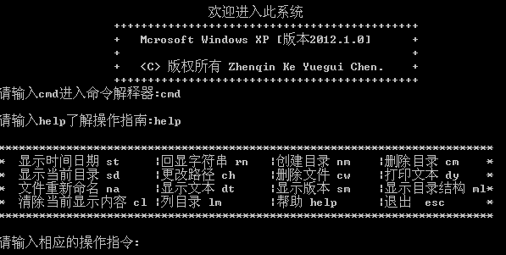
5.2显示系统时间日期
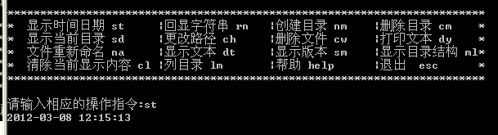
5.3回显字符串
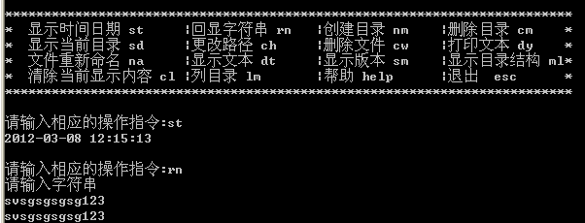
5.4创建目录
1）成功创建
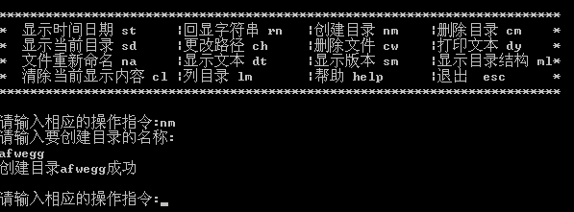
2）创建失败
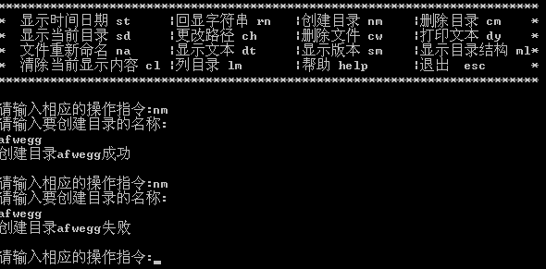
5.5删除目录
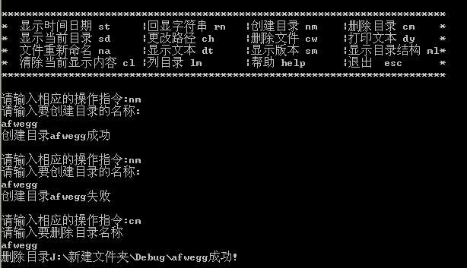
5.6显示当前目录
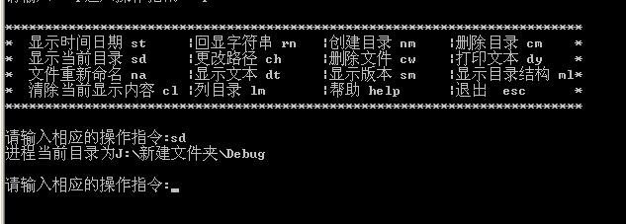
5.7更改路径
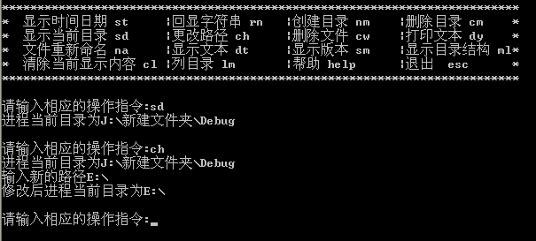
5.8删除文件
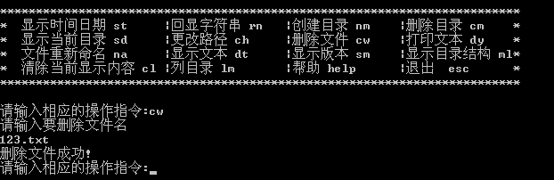

5.9打印文本
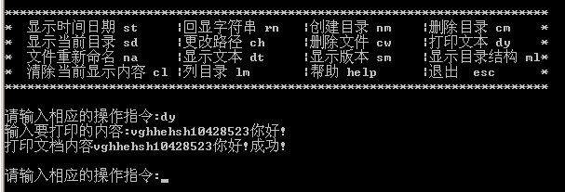
新建了一个名字是a.txt的文本，并写入输入的信息：
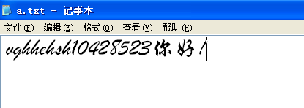

5.10文件重新命名
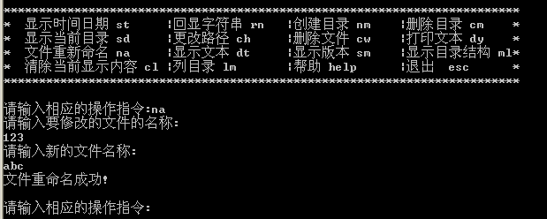
文件已经重新命名为abc:
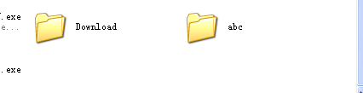
5.11显示文本

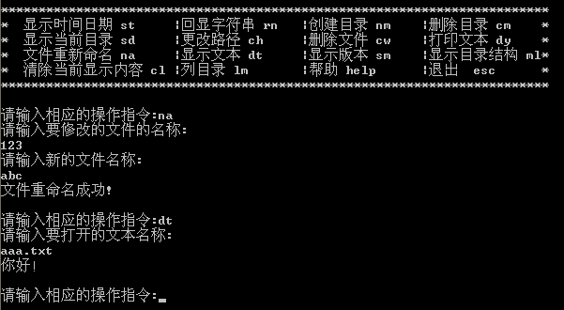
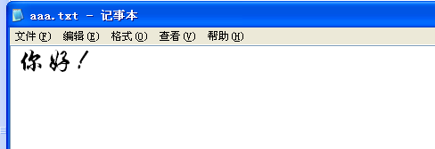
Doc界面上显示的内容和文本上的内容是一致的。

5.12显示版本信息
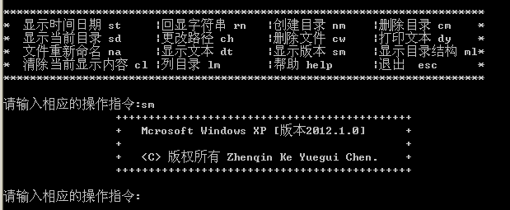

5.13显示目录结构
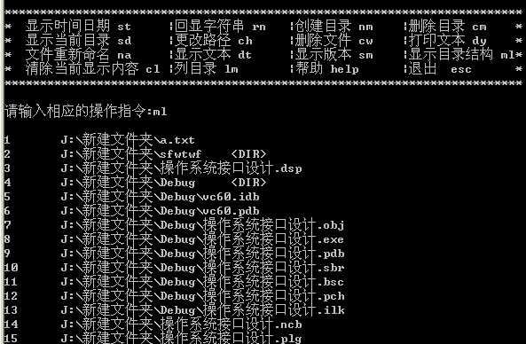
5.14列目录
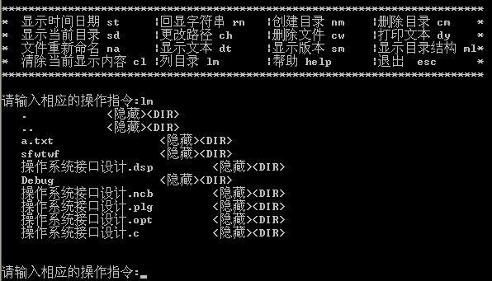
5.15清除当前显示内容
当前显示的内容已经被清除
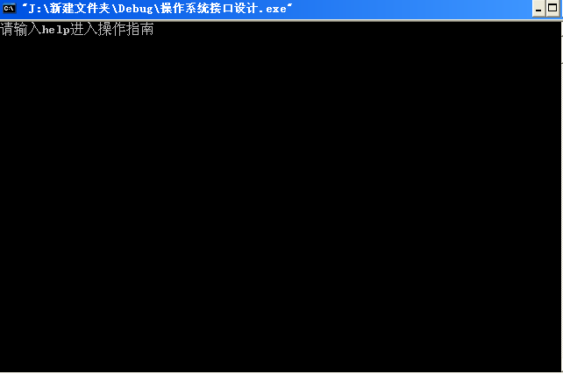
五、学习心得
为期两个星期的操作系统课程设计结束了，我们的题目也顺利的做出来了，完成了老师布置的任务。有一点小小的自豪感咯。毕竟是自己努力了一个多星期做出来的作品。我做的是第一道体题目，光是要求的子功能就有16项。一开始的时候，很不理解题目的意思，不知道什么叫做命令接口，不知道什么叫做命令解释器。还以为要自己写一些很底层的东西，后来找了很多资料，问师兄和老师，才知道原来接口就是一些函数，命令解释器也就是识别用户输入的指令，翻译给机器的一个函数接口。直接调用API函数就能实现这些动能。个人觉得在这些子功能中，比较难的有几个：1、显示目录结构，2、列目录，3、打印文本，4、创建目录，5、更改路径，6、命令解释器。一开始的时候，就连一些概念性的东西都不理解，后来还是通过找资料，或者和同小组的成员一起讨论，才弄清楚了。大部分的功能都可以调用相应的API函数去实现，然后就去看一些API函数的调用例子，接着就模仿着做。发现这样写过一次之后，对于哪些概念也有了很深刻的理解。最让我自豪的是命令解释器。一开始的时候，有想过用if去判断来实现指令的识别，但是后来发现，这样做比较麻烦。和组员讨论后，决定用switch去控制，先写一个字符识别函数去识别指令，然后返回相应的整型数字，再利用
Switch去实现各个子功能指令的识别和控制。
总的来说，这次的课程设计，收获还是蛮多的。首先就是合作精神得到提升。一个团队，需要多交流和讨论，大家的想法经过讨论，问题也容易解决很多。第二的就是写代码理解代码的能力。自己要写代码，同时也要去看组员写的代码，这样可以提升自己的代码能力。第三就是通过和老师的答辩，解释代码和应变能力也得到了提升，在答辩的过程中，可以考验一个人的反应能力，表达的能力，要清晰的表达出自己的想法才行。当然，我不会满足于现在的进步，我会继续努力，争取在专业这条路上走得更远。

